2017年长春市初中毕业学业水平考试----物理
第I部分 选择题
一、单项选择题（每小题2分，共20分）
1.长春市的冬季，有时路旁树枝上会出现霜，从而形成雾凇景观，这一现象属于（ D ）
A.汽化 B.升华 C.凝固 D.凝华
2.下列用电器中，没有用到电流的热效应工作的是（ B ）
A.电暖气 B.电风扇 C.电熨斗 D.电饭锅
3.下列现象中，由于光的反射形成的是（ D ）
A.筷子在水中“折断” B.透过玻璃砖看笔 C.用放大镜看字母 D.鸭子在水中的倒影
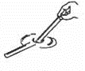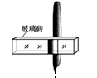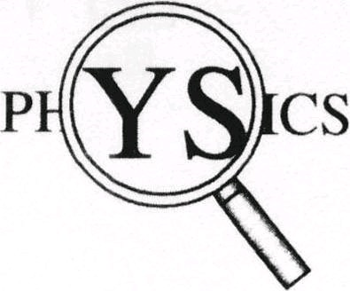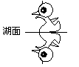
4.下列实例中，通过做功的方式改变物体内能的是（ A ）
A.擦燃火柴 B.炭火烤肉 C.用热水袋取暖 D.用冷毛巾降温
5.2017年5月21日，在长春举行的国际马拉松比赛中，当运动员加速冲刺时，运动员的（ A ）
A.动能增大 B.惯性增大 C.所受重力增大 D.运动状态不变
6.材料、横截面积均相同的两根电阻丝（温度相同），a的长度大于b的长度，则（ C ）
A.a的电阻小于b的电阻 B.a的电阻等于b的电阻
C.a的电阻大于b的电阻 D.无法判断a与b电阻的大小
7.一位同学正在进行投掷实心球的训练，以下情境中，他对球做功的是（ C ）
A.手拿球静止 B.手托球水平匀速直线运动
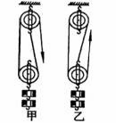
C.将球举起 D.抛出后的球在空中继续运动
8.下列实例中，不能用流体压强与流速关系解释的是（ B ）
A.飞机考机翼获得升力 B.用活塞式抽水机抽水
C.火车站的站台设置安全线 D.两船并列航行时要保持安全距离
9.如图所示，用相同的滑轮组成甲、乙两个滑轮组，分别将同一物体在相同时间内匀速提升相同高度，若不计绳重和摩擦，比较甲、乙两滑轮组，下列说法正确的是（ A ）
A.甲的拉力大 B.乙的额外功少
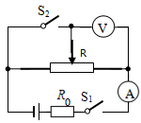
C.甲的拉力功率大 D.乙的机械效率低
10.如图所示的电路中，电源两端电压恒定，将滑片置于滑动变阻器的中点，当开关S₁闭合，S₂断开时，电压表和电流表的示数分别为U₁、I₁；当开关S₁、S₂都闭合时，电压表和电流表的示数分别为U₂、I₂，则（ C ）
A.U₁>U₂ B.U₁=U₂ C.I₁<I₂ D.I₁>I₂
第II部分 非选择题
二、填空题（每空1分，共12分）
11.2017年5月31日，位于长春市伊通河上的自由大桥在2s内成功爆破。由于采用“微爆破”技术，爆破中产生的声音很小，这是在 声源 处减弱噪声，最大限度的控制了声音的 响度 （选填“音调”、“响度”或“音色”）。
12.如图所示，发光二极管与定值电阻 串 联。闭合开关，发光二极管能发光；若将电源正负极对调后，闭合开关，发光二极管 不能 发光（选填“仍能”或“不能”）。
12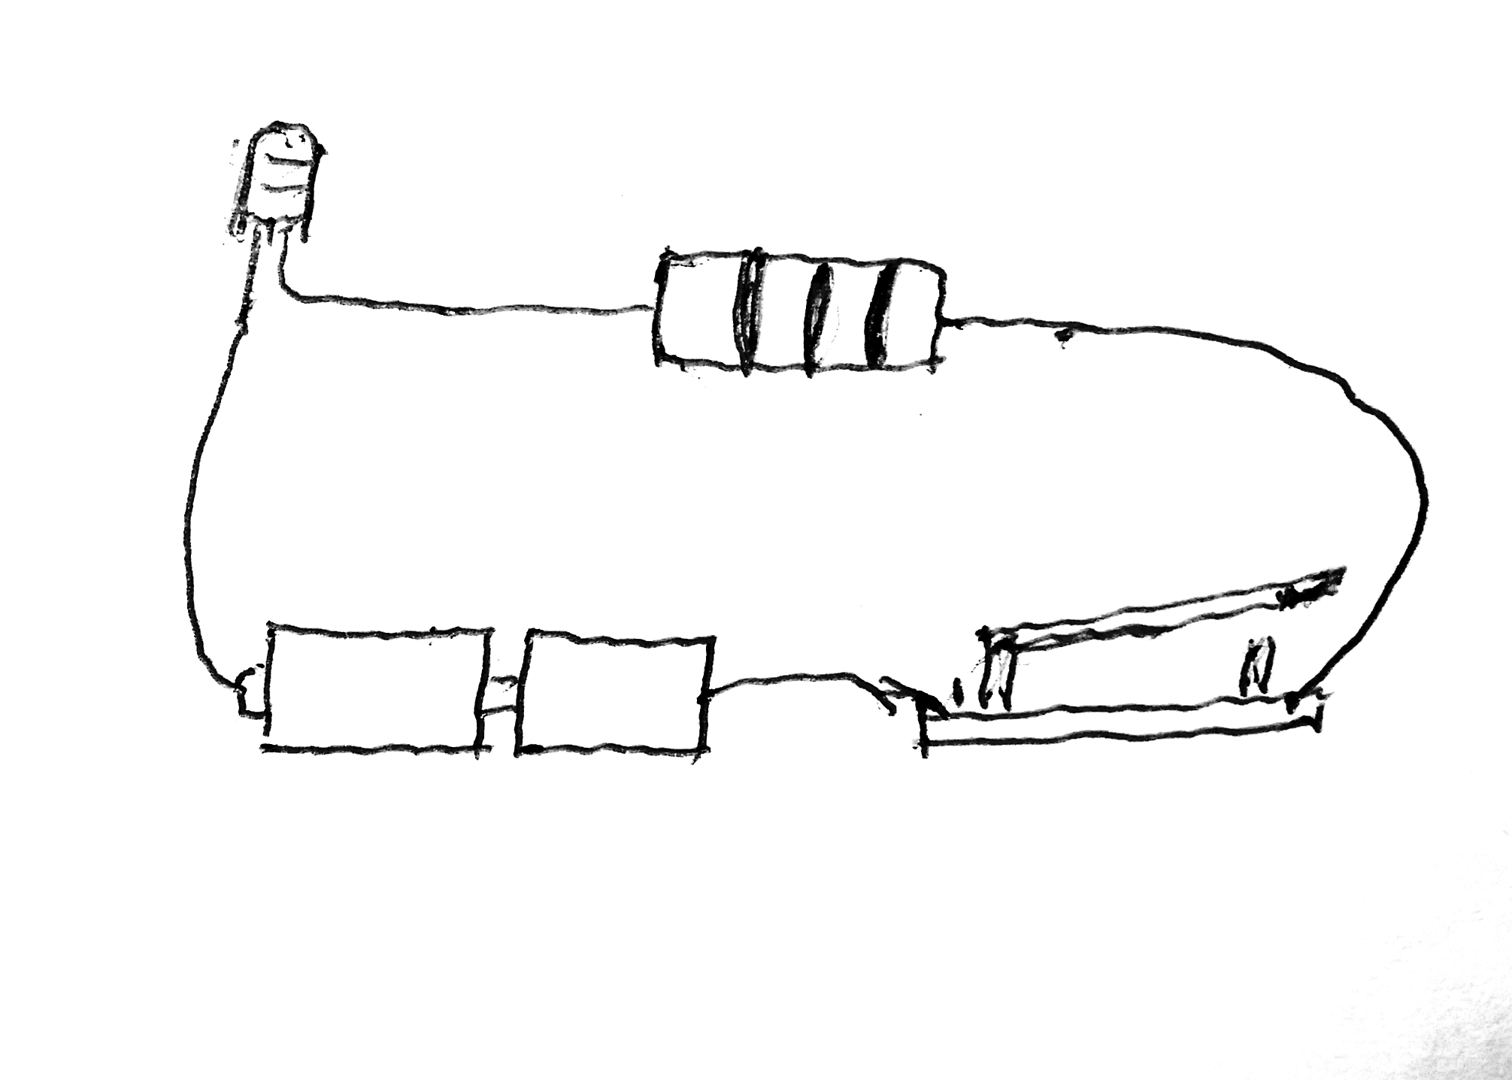 15 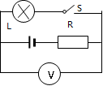 16甲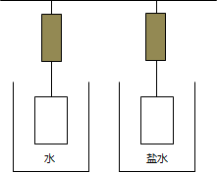乙
13.小芳站在竖直放置的平面镜前1m处，镜中的像与她相距 2 m，若她远离平面镜，则镜中像的大小将 不变 。
14.汽车发动机用水做冷却剂，这是利用了水的比热容 大 的性质，一杯水倒出一半后，剩下水的比热容 不变 （选填“变大”、“变小”或“不变”）。
15.如图所示的电路中，当开关闭合时，灯不发光，电压表示数为0；当开关断开时，灯仍不发光，电压表示数为6V，则电路中故障是灯 短路 （选填“短路”或“断路”），电源两端电压为 6 V。
16.如图所示，两个相同的弹簧测力计，上端固定在同一高度，下端分别悬挂两个完全相同的柱形金属块。在其正下方同一水平面上放置两个完全相同的圆柱形容器。分别向甲、乙两个容器中缓慢注入水和盐水，当两个金属块各有一部分浸入液体中，且两个弹簧测力计的示数相等时，两个金属块下表面所受的液体压强的大小关系为P_{甲} = P_{乙}，两个容器底受到的液体压强的大小关系为P_{水} < P_{盐水}。
三、计算题（每小题5分，共10分）
17.一只电水壶的额定电压为220V,正常工作1min消耗的电能为6.6×10⁴J。求：（1）电水壶的额定功率；（2）电水壶正常工作时的电流。

- 在水平地面上，用50N的水平拉力拉着重为200N的木箱沿拉力的方向前进20m，木箱与地面的接触面积为0.2m²,。求：（1）拉力做的功；（2）木箱对地面的压强。

四、综合题（每图2分，每空1分，共28分）
19.请按要求作图
（1）画出图甲中入射光线的反射光线，并标出反射角的度数。（2）用笔画线代替导线将图乙中的电灯、开关接入家庭电路。（3）在图丙中画出静止在地面上的物体所受支持力的示意图。
甲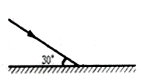 乙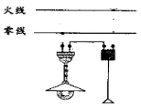 丙 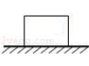
20.在“探究水沸腾时的温度变化的特点”的实验中，两组同学在相同的环境中，用如图甲所示的装置分别进行实验，并根据实验数据绘制如图乙所示的a、b两个图象，由图象可知：
（1）水的沸点为 98 ℃，在沸腾过程中水的温度 不变 ；
（2）两组同学的实验中，水从开始加热到沸腾所用的时间相同，则他们所用水的质量的大小关系为m_{a} > m_{b}。
20甲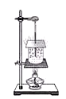 乙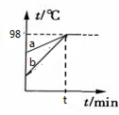 21 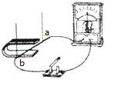
21.如图所示，是“探究什么情况下磁可以生电”的实验装置，将导线ab、灵敏电流表用导线连接成闭合电路，让导线ab在磁场中 左右 （选填“上下”或“左右”）运动时，灵敏电流表指针偏转，这就是 电磁感应 现象。根据这个现象发明了发动机，发动机工作时把 机械 能转化为电能。
22.如图所示，是“探究凸透镜成像规律”的实验装置，凸透镜的焦距为10cm。
（1）实验时，通过调节使烛焰、凸透镜、光屏三者的中心在 同一高度上 ；[来源:学科网ZXXK]
（2）当光屏上呈现清晰的像时，蜡烛、凸透镜、光屏的位置如图所示，此成像规律在生活中的应用是 幻灯机/投影仪 ；
（3）保持蜡烛和光屏的位置不变，将凸透镜移至30cm刻线处，光屏上的像变模糊了，在蜡烛和凸透镜之间靠近凸透镜的位置放一个合适的 眼镜，光屏上的像再次清晰。
22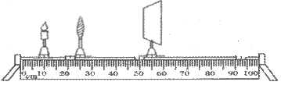23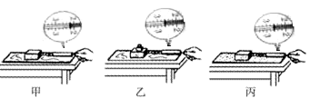
23.小红和小龙在研究滑动摩擦力大小与压力大小关系的实验中，所选器材：长木板、木块、弹簧测力计、砝码各一个，把长木板放在水平桌面上，依次进行试验，具体操作如下：
（1）如图甲所示，小红用弹簧测力计水平拉动木块在长木板上做匀速直线运动，读出弹簧测力计的示数为 2.2 N；
（2）如图乙所示，小红将砝码放在木块上。用弹簧测力计水平拉动木块在长木板上做匀速直线运动，弹簧测力计的示数如图所示。比较图甲、乙两次实验得出结论：当接触面粗糙程度一定时，压力越大，滑动摩擦力 越大 ；
（3）如图丙所示，小龙也用弹簧测力计水平拉动木块在长木板上做直线运动，在乙、丙两次实验中，木块所受的摩擦力分别为f_{乙}、f_{丙}，则其大小关系为f_{乙} > f_{丙}。
24.如图所示，是“探究杠杆的平衡条件”的实验装置。
（1）实验前，杠杆右端偏高，应将两端的平衡螺母向 右 调节，使杠杆在水平位置平衡；
（2）杠杆平衡后，在左侧挂两个钩码，每个钩码重1N，在右端竖直向下拉着弹簧测力计，使杠杆在水平位置平衡，如图所示，此时弹簧测力计的示数F= 3 N；
（3）当弹簧测力计处于图中的虚线（斜拉）位置时，若使杠杆在水平位置平衡且弹簧测力计的示数仍等于F，应将钩码向 右 移动适当的距离。
24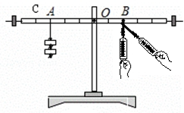 25 甲 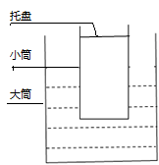乙 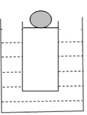丙 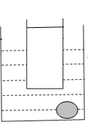
25.小明制作了一个可测量物体质量的装置，如图甲所示小筒与大筒均为圆柱形容器。小筒和托盘的总质量为200g，小筒底面积50cm²，高12cm，大筒中装有适量的水，托盘上不放物体时，在小筒和大筒上与水面相平的位置的刻度均为“0”，将小筒竖直压入水中，当水面距小筒底10cm时，在小筒和大筒上与水面相平位置的刻度均为最大测量值，小筒和大筒的分度值相同。把被测物体放入托盘中，读出小筒或大筒上与水面相平位置对应的刻度值，即为被测物体的质量。
（1）该装置所能测量物体的最大质量为 300 g；
（2）小筒上相邻两刻度线的间距比大筒上相邻两刻度线间的距离 大 （选填“大”或“小”）；
（3）他想利用此装置测算出石块的密度，操作如下，如图乙所示，将石块放入托盘中，读出大筒上的示数为m₁；如图丙所示，将此石块沉入水中，读出大筒上的示数为m₂，该石块密度的表达式为ρ_{石}= m1ρ水/m2 （水的密度用ρ_{水}表示）
26.某校物理社团的学生做“测量小灯泡的电功率”和“探究电流与电压关系”的实验，电源两端电压恒定，小灯泡的额定电压为2.5V，设计的电路如图甲所示，操作如下：
（1）按图甲连接电路，将滑片移到滑动变阻器的阻值最大端，闭合开关，记录两电表示数；移动滑片，观察并记录多组数据，绘制如图乙所示的U-I图象，则小灯泡的额定功率为 1 W。实验中，当电流表示数为I₀（I₀＜0.30A）时，小灯泡的电功率为P₁；
（2）断开开关，用定值电阻替换小灯泡，将滑片移到滑动变阻器的阻值最大端，闭合开关，读出两电表示数，并记录在表格中；移动滑片，测出多组数据，记录在表格中。分析表格中的数据可知：当电阻一定时，通过导体的电流与导体两端电压成 正比 。实验中，当电流表示数仍为I₀时，定值电阻的电功率为P₂，则P₁、P₂的大小关系为P₁ ＜ P₂；
（3）若把小灯泡和定值电阻串联后直接接到此电源两端，电路的总功率为 1.8 W。
甲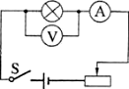乙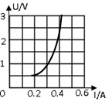丙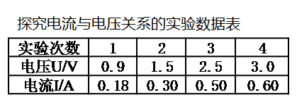
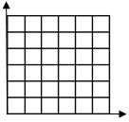
U/V
I/A
3
2
1
0
0.2
0.4
0.6

2017年长春市初中毕业学业水平考试----物理
第I部分 选择题
一、单项选择题（每小题2分，共20分）
1.长春市的冬季，有时路旁树枝上会出现霜，从而形成雾凇景观，这一现象属于（ D ）
A.汽化 B.升华 C.凝固 D.凝华
2.下列用电器中，没有用到电流的热效应工作的是（ B ）
A.电暖气 B.电风扇 C.电熨斗 D.电饭锅
3.下列现象中，由于光的反射形成的是（ D ）
A.筷子在水中“折断” B.透过玻璃砖看笔 C.用放大镜看字母 D.鸭子在水中的倒影[来源:Zxxk.Com]
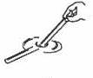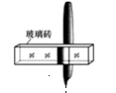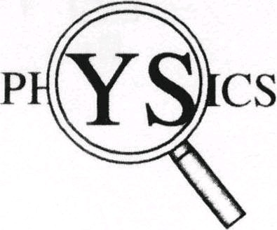
4.下列实例中，通过做功的方式改变物体内能的是（ A ）
A.擦燃火柴 B.炭火烤肉 C.用热水袋取暖 D.用冷毛巾降温
5.2017年5月21日，在长春举行的国际马拉松比赛中，当运动员加速冲刺时，运动员的（ A ）
A.动能增大 B.惯性增大 C.所受重力增大 D.运动状态不变
6.材料、横截面积均相同的两根电阻丝（温度相同），a的长度大于b的长度，则（ C ）
A.a的电阻小于b的电阻 B.a的电阻等于b的电阻
C.a的电阻大于b的电阻 D.无法判断a与b电阻的大小
7.一位同学正在进行投掷实心球的训练，以下情境中，他对球做功的是（ C ）
A.手拿球静止 B.手托球水平匀速直线运动
C.将球举起 D.抛出后的球在空中继续运动
8.下列实例中，不能用流体压强与流速关系解释的是（ B ）
A.飞机考机翼获得升力 B.用活塞式抽水机抽水
C.火车站的站台设置安全线 D.两船并列航行时要保持安全距离
9.如图所示，用相同的滑轮组成甲、乙两个滑轮组，分别将同一物体在相同时间内匀速提升相同高度，若不计绳重和摩擦，比较甲、乙两滑轮组，下列说法正确的是（ A ）
A.甲的拉力大 B.乙的额外功少
C.甲的拉力功率大 D.乙的机械效率低
10.如图所示的电路中，电源两端电压恒定，将滑片置于滑动变阻器的中点，当开关S₁闭合，S₂断开时，电压表和电流表的示数分别为U₁、I₁；当开关S₁、S₂都闭合时，电压表和电流表的示数分别为U₂、I₂，则（ C ）
A.U₁>U₂ B.U₁=U₂ C.I₁<I₂ D.I₁>I₂
第II部分 非选择题
二、填空题（每空1分，共12分）
11.2017年5月31日，位于长春市伊通河上的自由大桥在2s内成功爆破。由于采用“微爆破”技术，爆破中产生的声音很小，这是在 声源 处减弱噪声，最大限度的控制了声音的 响度 （选填“音调”、“响度”或“音色”）。
12.如图所示，发光二极管与定值电阻 串 联。闭合开关，发光二极管能发光；若将电源正负极对调后，闭合开关，发光二极管 不能 发光（选填“仍能”或“不能”）。
12 15 16甲乙
13.小芳站在竖直放置的平面镜前1m处，镜中的像与她相距 2 m，若她远离平面镜，则镜中像的大小将 不变 。
14.汽车发动机用水做冷却剂，这是利用了水的比热容 大 的性质，一杯水倒出一半后，剩下水的比热容 不变 （选填“变大”、“变小”或“不变”）。
15.如图所示的电路中，当开关闭合时，灯不发光，电压表示数为0；当开关断开时，灯仍不发光，电压表示数为6V，则电路中故障是灯 短路 （选填“短路”或“断路”），电源两端电压为 6 V。
16.如图所示，两个相同的弹簧测力计，上端固定在同一高度，下端分别悬挂两个完全相同的柱形金属块。在其正下方同一水平面上放置两个完全相同的圆柱形容器。分别向甲、乙两个容器中缓慢注入水和盐水，当两个金属块各有一部分浸入液体中，且两个弹簧测力计的示数相等时，两个金属块下表面所受的液体压强的大小关系为P_{甲} = P_{乙}，两个容器底受到的液体压强的大小关系为P_{水} < P_{盐水}。[来源:学。科。网Z。X。X。K]
三、计算题（每小题5分，共10分）
17.一只电水壶的额定电压为220V,正常工作1min消耗的电能为6.6×10⁴J。求：（1）电水壶的额定功率；（2）电水壶正常工作时的电流。
（1）P=W/t=…1100W；（2）由P=UI得，I=P/U=…5A
18.在水平地面上，用50N的水平拉力拉着重为200N的木箱沿拉力的方向前进20m，木箱与地面的接触面积为0.2m²,。求：（1）拉力做的功；（2）木箱对地面的压强。
（1）W=Fs=…100J；（2）p=F/S=…1000Pa
四、综合题（每图2分，每空1分，共28分）
19.请按要求作图
（1）画出图甲中入射光线的反射光线，并标出反射角的度数。（2）用笔画线代替导线将图乙中的电灯、开关接入家庭电路。（3）在图丙中画出静止在地面上的物体所受支持力的示意图。
F
甲 乙 丙
60º
20.在“探究水沸腾时的温度变化的特点”的实验中，两组同学在相同的环境中，用如图甲所示的装置分别进行实验，并根据实验数据绘制如图乙所示的a、b两个图象，由图象可知：
（1）水的沸点为 98 ℃，在沸腾过程中水的温度 不变 ；
（2）两组同学的实验中，水从开始加热到沸腾所用的时间相同，则他们所用水的质量的大小关系为m_{a} > m_{b}。
20甲 乙 21
21.如图所示，是“探究什么情况下磁可以生电”的实验装置，将导线ab、灵敏电流表用导线连接成闭合电路，让导线ab在磁场中 左右 （选填“上下”或“左右”）运动时，灵敏电流表指针偏转，这就是 电磁感应 现象。根据这个现象发明了发动机，发动机工作时把 机械 能转化为电能。
22.如图所示，是“探究凸透镜成像规律”的实验装置，凸透镜的焦距为10cm。
（1）实验时，通过调节使烛焰、凸透镜、光屏三者的中心在 同一高度上 ；
（2）当光屏上呈现清晰的像时，蜡烛、凸透镜、光屏的位置如图所示，此成像规律在生活中的应用是 幻灯机/投影仪 ；
（3）保持蜡烛和光屏的位置不变，将凸透镜移至30cm刻线处，光屏上的像变模糊了，在蜡烛和凸透镜之间靠近凸透镜的位置放一个合适的 近视 眼镜，光屏上的像再次清晰。
2223
23.小红和小龙在研究滑动摩擦力大小与压力大小关系的实验中，所选器材：长木板、木块、弹簧测力计、砝码各一个，把长木板放在水平桌面上，依次进行试验，具体操作如下：
（1）如图甲所示，小红用弹簧测力计水平拉动木块在长木板上做匀速直线运动，读出弹簧测力计的示数为 2.2 N；
（2）如图乙所示，小红将砝码放在木块上。用弹簧测力计水平拉动木块在长木板上做匀速直线运动，弹簧测力计的示数如图所示。比较图甲、乙两次实验得出结论：当接触面粗糙程度一定时，压力越大，滑动摩擦力 越大 ；
（3）如图丙所示，小龙也用弹簧测力计水平拉动木块在长木板上做直线运动，在乙、丙两次实验中，木块所受的摩擦力分别为f_{乙}、f_{丙}，则其大小关系为f_{乙} > f_{丙}。
24.如图所示，是“探究杠杆的平衡条件”的实验装置。
（1）实验前，杠杆右端偏高，应将两端的平衡螺母向 右 调节，使杠杆在水平位置平衡；
（2）杠杆平衡后，在左侧挂两个钩码，每个钩码重1N，在右端竖直向下拉着弹簧测力计，使杠杆在水平位置平衡，如图所示，此时弹簧测力计的示数F= 3 N；
（3）当弹簧测力计处于图中的虚线（斜拉）位置时，若使杠杆在水平位置平衡且弹簧测力计的示数仍等于F，应将钩码向 右 移动适当的距离。
24 25 甲 乙 丙
25.小明制作了一个可测量物体质量的装置，如图甲所示小筒与大筒均为圆柱形容器。小筒和托盘的总质量为200g，小筒底面积50cm²，高12cm，大筒中装有适量的水，托盘上不放物体时，在小筒和大筒上与水面相平的位置的刻度均为“0”，将小筒竖直压入水中，当水面距小筒底10cm时，在小筒和大筒上与水面相平位置的刻度均为最大测量值，小筒和大筒的分度值相同。把被测物体放入托盘中，读出小筒或大筒上与水面相平位置对应的刻度值，即为被测物体的质量。
（1）该装置所能测量物体的最大质量为 300 g；
（2）小筒上相邻两刻度线的间距比大筒上相邻两刻度线间的距离 大 （选填“大”或“小”）；
（3）他想利用此装置测算出石块的密度，操作如下，如图乙所示，将石块放入托盘中，读出大筒上的示数为m₁；如图丙所示，将此石块沉入水中，读出大筒上的示数为m₂，该石块密度的表达式为ρ_{石}= m₁ρ_{水}/m₂ （水的密度用ρ_{水}表示）[来源:学+科+网]
26.某校物理社团的学生做“测量小灯泡的电功率”和“探究电流与电压关系”的实验，电源两端电压恒定，小灯泡的额定电压为2.5V，设计的电路如图甲所示，操作如下：
（1）按图甲连接电路，将滑片移到滑动变阻器的阻值最大端，闭合开关，记录两电表示数；移动滑片，观察并记录多组数据，绘制如图乙所示的U-I图象，则小灯泡的额定功率为 1 W。实验中，当电流表示数为I₀（I₀＜0.30A）时，小灯泡的电功率为P₁；
（2）断开开关，用定值电阻替换小灯泡，将滑片移到滑动变阻器的阻值最大端，闭合开关，读出两电表示数，并记录在表格中；移动滑片，测出多组数据，记录在表格中。分析表格中的数据可知：当电阻一定时，通过导体的电流与导体两端电压成 正比 。实验中，当电流表示数仍为I₀时，定值电阻的电功率为P₂，则P₁、P₂的大小关系为P₁ ＜ P₂；
（3）若把小灯泡和定值电阻串联后直接接到此电源两端，电路的总功率为 1.8 W。
甲乙丙
U/V
I/A
3
2
1
0
0.2
0.4
0.6

